Chromowe odpady garbarskie – problem czy zasób?

ANNA KOWALIK-KLIMCZAK¹, BOGUSŁAW WOŹNIAK¹, MACIEJ ŻYCKI¹, MONIKA ŁOŻYŃSKA¹, CHRISTIAN SCHADEWELL², THOMAS FIEHN², MONIKA FLISEK³
¹Sieć Badawcza Łukasiewicz – Instytut Technologii Eksploatacji, ul. Pułaskiego 6/10, 26-600 Radom, Polska
²Prüf- und Forschungsinstitut Pirmasens e.V., ul. Marie-Curie 19, 66953 Pirmasens, Niemcy
³Ogólnopolska Izba Branży Skórzanej, ul. W. Krukowskiego 1, 26-609 Radom, Polska

Streszczenie
W pracy przedstawiono wyniki badań dotyczące nowego sposobu zagospodarowania odpadów stałych powstających podczas chromowej wyprawy skór surowych. W pierwszym etapie rozdrobniona mieszanina stałych odpadów garbowanych ulega rozkładowi w procesie hydrolizy termicznej. Następnie ciekły produkt tego procesu jest frakcjonowany przy użyciu procesów separacji membranowej. Zastosowanie układu procesów mikro- i nanofiltracji umożliwia zatężenie chromu do poziomu umożliwiającego jego ponowne wykorzystanie podczas wyprawy skór surowych.

Słowa kluczowe: odpady garbarskie, odzysk chromu, gospodarka o obiegu zamkniętym

Abstract
The new way of utilization of solid waste generated during chromium tanning of leather is showed in the article. In the first stage, the mixed solid wastes are treated with thermal pressure hydrolysis process. In the next stage, the liquid phase is separated with membrane processes. The combination of micro- and nanofiltration leads to obtaining chromium concentration, acceptable to re-using in the raw hides tanning.

Key words: chromium recovery, tannery waste, circular economy

Wprowadzenie
Skóra zwierzęca stanowi uciążliwy odpad pochodzący z przemysłu mięsnego, który dzięki zastosowaniu odpowiednich operacji garbarskich jest przetwarzany w produkt użyteczny, służący do produkcji obuwia, odzieży, mebli i tapicerek samochodowych [1]. Niestety proces produkcji skór wyprawionych jest związany z generowaniem znacznych ilości odpadów. Przyjmuje się, że z 1 tony skór surowych powstaje ok. 300 kg skór wyprawionych, a pozostałe ok. 70% masy początkowej stanowią odpady poprodukcyjne, głównie w postaci stałej. Odpady te można podzielić na dwa rodzaje: niegarbowane i garbowane. Utylizacja odpadów niegarbowanych nie stanowi problemu, ponieważ służą one jako surowiec podczas produkcji m.in. żelatyny, klejów, składników pasz i nawozów [2].

Problematyczne chromowe odpady garbarskie
Bezpieczne zagospodarowanie odpadów garbarskich, które w swoim składzie zawierają związki chromu nadal jest wyzwaniem dla technologów i inżynierów. W związku z tym liczne jednostki B+R prowadzą intensywne prace nad opracowaniem efektywnego sposobu zagospodarowania tego typu odpadów. Jedną z najbardziej obiecujących technologii zagospodarowania chromowych odpadów garbarskich jest metoda wykorzystująca katalizator przeniesienia międzyfazowego. Umożliwia ona odzysk chromu(III) w postaci związków nieorganicznych, które mogą być bezpośrednio wykorzystane podczas chromowej wyprawy skór surowych. Natomiast produkty uboczne tych procesów, w postaci pozostałości stanowiących np. kolagen, mogą być wykorzystane jako składnik do produkcji żelatyny technicznej, bądź też stanowić składnik nawozów organicznych lub biopolimerów [3]. Jednak metoda ta wiąże się z koniecznością poniesienia wysokich kosztów inwestycyjnych i w związku z tym nie została do tej pory skomercjalizowana. Alternatywnym podejściem zagospodarowania chromowych odpadów garbarskich jest ich termiczne unieszkodliwianie, które umożliwia odzysk energii z jednoczesnym zmniejszeniem ich objętości. Jednak wadą tej metody jest wydzielanie się rakotwórczych związków chromu [3]. Dopiero zastosowanie pieca tunelowego, w odpowiednio dobranych warunkach procesowych, umożliwia ograniczenie emisji niebezpiecznych gazów odlotowych oraz odzysk chromu, który potencjalnie może zostać ponownie wykorzystany [4,5]. W ostatnim czasie opracowana została także metoda granulacji talerzowej odpadów garbarskich, której wdrożenie do praktyki przemysłowej mogłoby przyczynić się do ograniczenia kosztów składowania, utylizacji i transportu odpadów. Jednak jej efektywność została potwierdzona tylko dla odpadów w postaci strużyn [6]. W związku z tym nadal najczęściej stosowaną metodą zagospodarowania odpadów garbarskich jest ich składowanie, co wiąże się z niebezpieczeństwem przedostawania się rakotwórczych i kancerogennych form chromu(VI) do środowiska. Z tego względu konieczne jest podejmowanie kolejnych inicjatyw, w obszarze recyklingu materiałowego, mających na celu opracowanie efektywnej metody zagospodarowania chromowych odpadów garbarskich.

Innowacyjne rozwiązanie
Prace nad opracowaniem nowego sposobu zagospodarowania odpadów chromowych, powstających w przemyśle garbarskim, podjęto w ramach projektu „Innowacyjna technologia waloryzacji chromowych odpadów garbarskich oparta na ekstrakcji białek, odzysku chromu i produkcji biogazu” (akronim: LeatherProBio), który realizowany jest w konsorcjum, w skład którego wchodzą: Prüf- und Forschungsinstitut Pirmasens e.V., Ogólnopolska Izba Branży Skórzanej i Sieć Badawcza Łukasiewicz – Instytut Technologii Eksploatacji w Radomiu. Opracowywana koncepcja technologii utylizacji chromowych odpadów garbarskich zakłada wykorzystanie zintegrowanego układu procesu hydrolizy termicznej i technik filtracji membranowej do odzysku związków chromu oraz zagospodarowanie oddzielonej materii organicznej podczas fermentacji beztlenowej (Rys. 1).

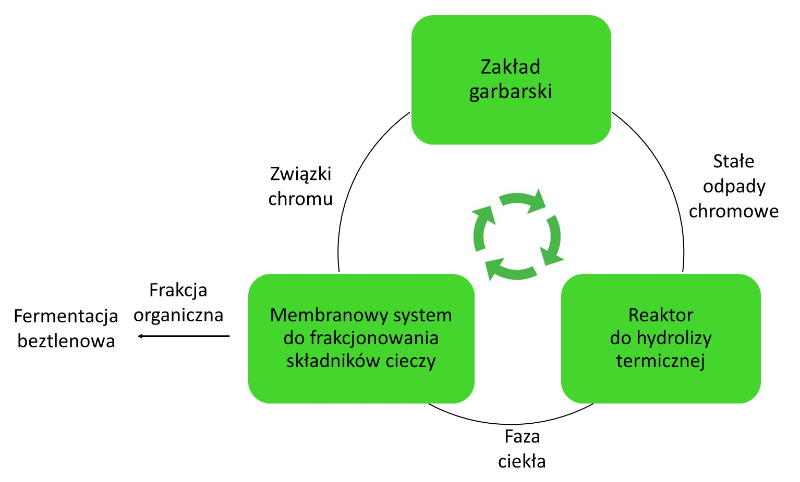
Rys. 1. Koncepcja wykorzystania zintegrowanego układu hydroliza termiczna/procesy membranowe do waloryzacji chromowych odpadów garbarskich

W pierwszym etapie rozdrobniona mieszanina nieużytecznych skrawków skór (cyplowin, strużyn, pyłu szlifierskiego) po garbowaniu chromowym ulega rozkładowi w procesie termicznej hydrolizy z wykorzystaniem odpowiednich warunków procesowych (kwas azotowy(V), temperatura 160°C, czas 60 minut). Następnie ciekły produkt tego procesu – tzw. hydrolizat, którego skład przedstawiono w Tabeli 1, jest frakcjonowany przy użyciu technik separacji membranowej. Proces mikrofiltracji umożliwia wstępne oczyszczenie hydrolizatu poprzez koncentrację materii organicznej (tłuszcze, białka) do poziomu potencjalnej możliwości wykorzystania energetycznego. Z kolei proces nanofiltracji umożliwia osiągnięcie retencji chromu ogólnego na poziomie 99%, a tym samym 3-krotne zatężenie chromu ogólnego we wstępnie oczyszczonym hydrolizacie, umożliwiające jego ponowne wykorzystanie podczas garbowania skór.

Tabela 1. Parametry fizyko-chemiczne cieczy powstałej po kwasowej hydrolizie chromowych odpadów garbarskich
Parametr | Wartość
pH | 2,515 ± 0,004
Przewodność [mS/cm] | 26,89 ± 0,02
Chrom ogólny [g/dm³] | 3,00 ± 0,01
Chemiczne zapotrzebowanie tlenu [g O₂/dm³] | 115,4 ± 5,7
Ogólny węgiel organiczny [g/dm³] | 29,11 ± 0,27
Całkowity azot związany [g/dm³] | 19,31 ± 0,23
Sucha masa [%] | 10,15 ± 0,01
Sucha masa organiczna [% suchej masy] | 14,29 ± 0,21

Ponowne wykorzystanie chromu odzyskanego z odpadów garbarskich
Koncentrat po procesie nanofiltracji cieczy, uzyskanych w wyniku hydrolizy chromowych odpadów stałych, wstępnie oczyszczonych w procesie mikrofiltracji został z powodzeniem wykorzystany podczas modelowych procesów garbowania. Zostały one przeprowadzone z wykorzystaniem skóry bydlęcej po operacji piklowania oraz mieszaniny komercyjnego garbnika chromowego i koncentratu po procesie nanofiltracji. Próbkę odniesienia stanowiła skóra bydlęca wyprawiona w sposób tradycyjny z wykorzystaniem komercyjnego garbnika chromowego. W wyniku przeprowadzonych procesów uzyskano dwie próbki skóry w postaci półproduktów (skóra crust), nieznacznie różniące się kolorem, które następnie wykończono na potrzeby obuwnicze. Na podstawie wyników badań fizycznych (grubość, wytrzymałość na rozciąganie, wydłużenie) i chemicznych (oznaczenie zawartości chromu ogólnego) stwierdzono, że właściwości skór wyprawionych z użyciem chromu odzyskanego z odpadów są zbliżone do właściwości skór wygarbowanych tradycyjnie z użyciem komercyjnie dostępnego garbnika chromowego (Tabela 2).

Tabela 2. Parametry fizyko-chemiczne skór wygarbowanych z użyciem chromu odzyskanego z odpadów
Parametr | Nr normy | Wartość
Grubość [mm] | PN-EN ISO 20344 | 1,4
Wytrzymałość na rozciąganie [N/mm²] | PN-EN ISO 3376 | 17,2
Wydłużenie [%] | PN-EN ISO 3376 | 45
Zawartość chromu(III) w przeliczeniu na Cr₂O₃ [%] | PN-EN ISO 5398-1 | 4,0

Podsumowanie
W wyniku zrealizowanych prac badawczych stwierdzono, że zastosowanie zintegrowanego układu, składającego się z procesu hydrolizy termicznej i technik filtracji membranowej do utylizacji uciążliwych odpadów garbarskich umożliwia odzyskanie koncentratu chromu, który może zostać ponownie wykorzystany w produkcji skór. Wdrożenie proponowanego rozwiązania technologicznego może pomóc polskim przedsiębiorcom przemysłu garbarskiego w sprostaniu coraz większym restrykcjom, dotyczącym ochrony środowiska naturalnego.

Podziękowania
Praca powstała w wyniku realizacji projektu „Innowacyjna technologia waloryzacji chromowych odpadów garbarskich oparta na ekstrakcji białek, odzysku chromu i produkcji biogazu” (akronim: LeatherProBio; 2020-2021), dofinansowanego przez Narodowego Centrum Badań i Rozwoju w ramach Inicjatywy Cornet (Umowa nr CORNET/27/1/2019).

Informacje o uczestnikach konsorcjum realizującego projekt:
1. Sieć Badawcza Łukasiewicz - Instytut Technologii Eksploatacji
Instytut Technologii Eksploatacji, wraz z 32 innymi Instytutami w Polsce, tworzy Sieć Badawczą Łukasiewicz.
Sieć Badawcza Łukasiewicz to trzecia pod względem wielkości sieć badawcza w Europie. Dostarcza atrakcyjne, kompletne i konkurencyjne rozwiązania technologiczne. Oferuje biznesowi unikalny system „rzucania wyzwań”, dzięki któremu grupa 4 500 naukowców w nie więcej niż 15 dni roboczych przyjmuje wyzwanie biznesowe i proponuje przedsiębiorcy opracowanie skutecznego rozwiązania wdrożeniowego. Angażuje przy tym najwyższe w Polsce kompetencje naukowców i unikalną w skali kraju aparaturę naukową. Co najważniejsze – przedsiębiorca nie ponosi żadnych kosztów związanych z opracowaniem pomysłu na prace badawcze. Łukasiewicz w dogodny sposób wychodzi naprzeciw oczekiwaniom biznesu. Przedsiębiorca może zdecydować się na kontakt nie tylko przez formularz na stronie https://lukasiewicz.gov.pl/biznes/ ale także w ponad 50 lokalizacjach: Instytutach Łukasiewicza i ich oddziałach w całej Polsce. Wszędzie otrzyma ten sam – wysokiej jakości – produkt lub usługę. Potencjał Łukasiewicza skupia się wokół takich obszarów badawczych jak: Zdrowie, Inteligentna mobilność, Transformacja cyfrowa oraz Zrównoważona gospodarka i energia.
2. Ogólnopolska Izba Branży Skórzanej
Ogólnopolska Izba Branży Skórzanej (OIBS) zrzesza firmy zajmujące się wyprawą i przetwórstwem skór zwierzęcych, kaletnictwem, obuwnictwem i dystrybucją specjalistycznych środków. Do Izby należą przedsiębiorcy z terenu całego kraju.
OIBS zajmuje się przede wszystkim:
- Uczestniczeniem w tworzeniu i opiniowaniu aktów prawnych ważnych dla branży skórzano-obuwniczej, przygotowywanych przez odpowiednie Ministerstwa i Agendy rządowe;
- Reprezentowaniem polskiej branży skórzano-obuwniczej wobec administracji centralnej i terenowej oraz zagranicznych organizacji gospodarczych;
- Współpracą z uczelniami i instytucjami badawczymi;
- Promocją branży skórzanej w kraju i za granicą;
- Współpracą z Polską Izbą Przemysłu Skórzanego w Łodzi w zakresie wspólnych inicjatyw podejmowanych na rzecz przemysłu skórzanego;
- Działalnością edukacyjną poprzez organizowanie seminariów i szkoleń oraz działaniami na rzecz przywrócenia i rozwoju szkolnictwa zawodowego w branży skórzanej.
OIBS świadczy usługi w zakresie ekspertyz wodno-prawnych, ochrony środowiska, doradztwa podatkowego, handlu zagranicznego oraz oceny jakości reklamowanych wyrobów skórzanych dla klientów indywidualnych, organizacji konsumenckich i sądów.
3. Prüf- und Forschungsinstitut Pirmasens e.V.
Prüf- und Forschungsinstitut Pirmasens e.V. (PFI) to instytut badawczy, zajmujący się badaniami wyrobów przemysłu skórzanego, w szczególności obuwia, zarówno powszechnego użytku jak i specjalnego - ochronnego i do użytku w pracy oraz obuwia dla różnych grup zawodowych.
PFI prowadzi także badania wyrobów z innych branż - sportowej, motoryzacyjnej, tworzyw sztucznych i materiałów tekstylnych. Instytut oferuje możliwość badań chemicznych, fizycznych, biotechnologicznych i mikrobiologicznych. Zgodnie z indywidualnymi potrzebami klientów PFI opracowuje i konstruuje szeroką gamę urządzeń testowych dopasowanych do zindywidualizowanych metod badawczych. Jako akredytowana jednostka certyfikująca sprawdza i certyfikuje jakość artykułów codziennego użytku i środków ochrony osobistej, a także systemów zarządzania jakością, energią i środowiskiem.

